**SEGUICI**

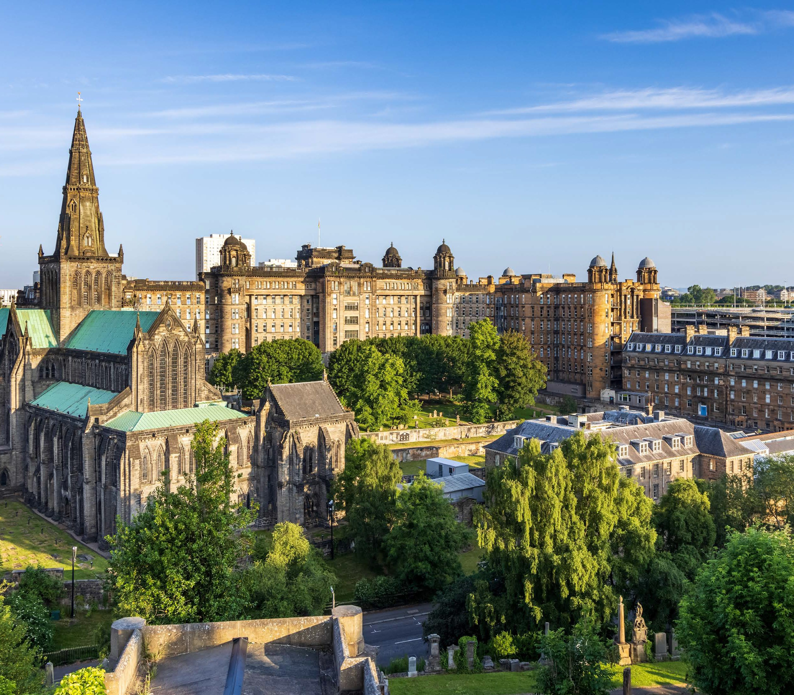

*TOUR SCOZIA CLASSICA*

*GLASGOW - MOUNT STUART - GLENCOE - INVERNESS - ABERDEEN*

*EDIMBURGO*

**APRILE - AGOSTO 2025 8 GIORNI | 7 NOTTI MEZZA PENSIONE**

|  |  |  |
| --- | --- | --- |
| DATA DI PARTENZA | QUOTA IN DOPPIA | SUPPL. SINGOLA |
| APRILE '25 | 1.780 € | 531 € |
| GIUGNO 20, 27 | 1.899 € | 650 € |
| LUGLIO 04, 11, 18, 25 | 1.899 € | 650 € |
| AGOSTO 01, 08, 15 | 2.140 € | 745 € |
| AGOSTO 22, 29 | 2.040 € | 745 € |

LA QUOTA COMPRENDE

* Volo da Roma e Milano, bagaglio incluso, sistemazione per 7 notti in hotel di cat. 3*/4*, prime colazioni scozzesi dal 2° all’8° giorno, 3 cene di 3 portate in hotel dal 3° al 5° giorno, bus GT per tutta la durata del tour (dal 2° al 6° giorno), guida parlante italiano dal 2° al 6° giorno, guida parlante italiano per mezza giornata ad Edimburgo il 7° giorno, traghetto Isola di Bute a/r, traghetto Mallaig-Armadale, Crociera Loch Lomond, ingressi a Mount Stuart-Urquhart Castle-Glamis Castle, Edinburgh Castle. Degustazione di Whisky, Set di auricolari per tutta la durata del viaggio

LA QUOTA NON COMPRENDE

* Tasse aeroportuali 179€ a persona (obbligatorie e soggette a riconferma alla prenotazione), assicurazione (inscindibile dal pacchetto) medico- bagaglio- annullamento +4% del totale pratica, pasti non menzionati, trasferimenti in arrivo e partenza (facoltativi e su richiesta), tutto quello che non è compreso nella voce “la quota comprende”

ABB25



TOUR SCOZIA CLASSICA

GLASGOW - MOUNT STUART - GLENCOE - INVERNESS - ABERDEEN - EDIMBURGO

1° Giorno: ITALIA / GLASGOW Partenza dall’Italia con volo di linea. Arrivo a Glasgow e trasferimento autonomo in hotel. Cena libera e pernottamento in hotel.

2° Giorno: GLASGOW / ISOLA DI BUTE / MOUNT STUART Dopo la prima colazione in hotel, incontro con guida e pullman e partenza per l’Isola di Bute, una delle perle nascoste della Scozia. Si effettuerà una breve traversata in traghetto e, una volta sull’isola, si visiterà Mount Stuart, una straordinaria villa in stile gotico vittoriano circondata da giardini pittoreschi. Questo palazzo è rinomato per la sua storia affascinante, l’architettura opulenta e gli interni riccamente decorati. Si potranno esplorare le stanze magnificamente conservate e si potrà passeggiare nei giardini, godendo della pace e della bellezza dell’ambiente circostante. Nel pomeriggio, rientro a Glasgow per una breve esplorazione della città. Sarà il momento ideale per scoprire alcuni dei monumenti principali come George Square o dedicarsi a un po’ di shopping al centro. Cena libera con tante opzioni di ristoranti tipici tra cui scegliere. Pernottamento in hotel. NB: In caso di problemi tecnici o maltempo, è possibile che il traghetto venga cancellato. In questo caso sarà proposto, in alternativa, un Tour panoramico di Glasgow con il Kelvingrove Museum

3° Giorno: LOCH LOMOND / GLENCOE Dopo la prima colazione, incontro con guida e pullman e partenza verso il magnifico Loch Lomond, il più grande lago della Gran Bretagna continentale. Si parteciperà a un’incantevole crociera in barca, che ci permetterà di ammirare le acque scintillanti e i panorami incantevoli del Parco Nazionale del Trossachs. Dopo il tour in barca, continueremo il viaggio attraverso Glencoe, una delle valli più spettacolari e cariche di storia della Scozia. Questo paesaggio montano è stato teatro di battaglie storiche e offre vedute mozzafiato, di montagne imponenti e vallate suggestive. Avremo tempo per fermarci e fare foto lungo il tragitto, catturando la bellezza di questa regione. Cena e pernottamento.

4° Giorno: ISOLA DI SKYE / CASTELLO DI EILEAN DONAN / LOCH NESS / INVERNESS Dopo la colazione, incontro con guida e pullman per raggiungere il punto di imbarco del traghetto verso la maestosa e mitica Isola di Skye, famosa per i suoi paesaggi mozzafiato e la natura incontaminata. L’isola offre scenari da cartolina, con montagne, scogliere e villaggi pittoreschi. Dopo aver esplorato l’isola, si effettuerà una sosta fotografica dell’iconico Castello di Eilean Donan, uno dei castelli più immortalati al mondo, che sorge su un isolotto collegato da un ponte di pietra. Lungo il tragitto, si potranno ammirare le suggestive vedute del misterioso LochNess, prima di arrivare a Inverness, capitale delle Highlands. Cena e pernottamento in hotel (Inverness o dintorni). NB: In caso di problemi tecnici o maltempo, è possibile che il traghetto venga cancellato. In questo caso l’accesso e il rientro da Skye avverranno attraverso il ponte di Kyle of Lochalsh, allungando le tempistiche della giornata.

5° Giorno: INVERNESS / URQUHART CASTLE / DISTILLERIA DI WHISKY / ABERDEEN Dopo la prima colazione, incontro con guida e pullman partenza per la visita del Loch Ness, il lago profondo, scuro e stretto che si estende per 37 Km tra Inverness e Fort Augustus, diventato famoso per il suo misterioso abitante, il leggendario Mostro! Visita al castello di Urquhart, che domina un paesaggio meraviglioso e offre splendide vedute proprio sul Loch Ness. Questo castello fu saccheggiato ripetutamente e ricostruito nel corso dei secoli; infine, nel 1692 fu fatto saltare in aria per impedire ai giacobiti di servirsene. Si prosegue per Inverness, una città vibrante con un carattere unico. Qui avremo del tempo libero per esplorare la città, passeggiando lungo il fiume Ness o visitando il mercato locale per acquistare souvenir e prodotti artigianali. Dopo la visita, si continuerà verso una distilleria di whiskey per ammirare l’antico processo di distillazione e per degustare alcune delle migliori varietà locali. Il tour proseguirà verso Aberdeen, la “Città di Granito”, conosciuta per la sua architettura caratteristica e i giardini curati. Cena e pernottamento in Hotel ad Aberdeen o dintorni. N.B: la visita della distilleria potrebbe essere spostata ad un altro giorno in base alla disponibilità della stessa.

6° Giorno: DUNNOTTAR CASTLE / GLAMIS CASTLE / EDIMBURGO Dopo la prima colazione, incontro con guida e pullman e partenza verso il maestoso Castello di Dunnottar, una fortezza medievale che si erge su un promontorio roccioso affacciato sul Mar del Nord. Il castello offre viste panoramiche spettacolari ed è immerso in un’atmosfera storica unica. Si effettuerà qui una sosta fotografica. Proseguimento verso Edimburgo e sosta a Glamis, piccolo paese nella regione di Angus dove visiteremo il magnifico Castello, che fu la residenza natale della regina madre Elizabeth Bowes-Lyon, madre della regina Elisabetta II. La sua seconda figlia, la Principessa Margaret d’Inghilterra, nacque proprio in questo castello. Più tardi, faremo una sosta per le foto ai celebri ponti sul Firth of Forth, un’impressionante opera d’ingegneria che unisce Edimburgo alla regione del Fife. Cena libera e pernottamento in Hotel a Edimburgo o dintorni.

7° Giorno: EDIMBURGO / EDINBURGH CASTLE Prima colazione in hotel e successivo incontro con la guida per la visita panoramica guidata di Edimburgo a piedi che terminerà con il Castello di Edimburgo (questa visita si effettuerà senza guida accompagnatrice ma unicamente con la guida parlante italiano). Pomeriggio libero a disposizione per lo shopping o le visite individuali. Cena libera. Pernottamento in hotel a Edimburgo.

8° Giorno: EDIMBURGO / ITALIA Prima colazione in hotel e trasferimento in aeroporto per il volo di rientro. Arrivo in Italia e fine dei servizi.

*** l’ordine delle visite potrà essere cambiato per esigenze organizzative senza modificare i contenuti del programma

Lista Hotel Previsti o Similari:

GLASGOW Hotel ibis Styles

FORT WILLIAM AREA Hotel Alexandra / Hotel Cruachan / Hotel Ben Nevis INVERNESS AREA Hotel Royal Highland / Hotel Comuba

ABERDEEN AREA Hotel Copthorne Aberdeen / Hotel Park Inn EDIMBURGO Hotel Moxy Fountainbridge / Hotel Yotel